[湖南省肿瘤医院与湘雅医院合作论文被举报数据抄袭！2项国自然基金资助](https://mp.weixin.qq.com/s?__biz=MzkxMDYyNzI5NQ==&mid=2247501057&idx=2&sn=f9d33176678b2da82b9756c9ca79f38c)

五棵松[学者探讨](javascript:void(0);)2025-04-23 08:46:31北京

2019年，分别来自湖南省肿瘤医院核医学科一区和中南大学湘雅医院儿科二病区的 Wenwen Chai , Fanghua Ye , Li Zeng , Yanling Li , Liangchun Yang （通讯作者） 在 Journal of experimental & clinical cancer research 期刊发表了一篇论文，题目为：HMGB1-mediated autophagy regulates sodium/iodide symporter protein degradation in thyroid cancer cells。

**2025年4月，国际著名职业学术打假人Actinopolyspora biskrensis 在 Pubpeer 论坛发表评论：**

本文中的一个内参条带似乎也出现在另一篇有一些共同作者的论文中，但条件不同。

作者能否提供原始未裁剪的扫描件？

图 4E，《美国癌症研究杂志》（2019 年），pubmed：31105999，在此讨论：https://pubpeer.com/publications/39A37FFFC004C59D57FC6F73FAA281

图 3A，《实验与临床癌症研究杂志》（2019 年），doi：10.1186/s13046-019-1328-3，在此讨论：https://pubpeer.com/publications/46E78B535C880A2690875623B1363B

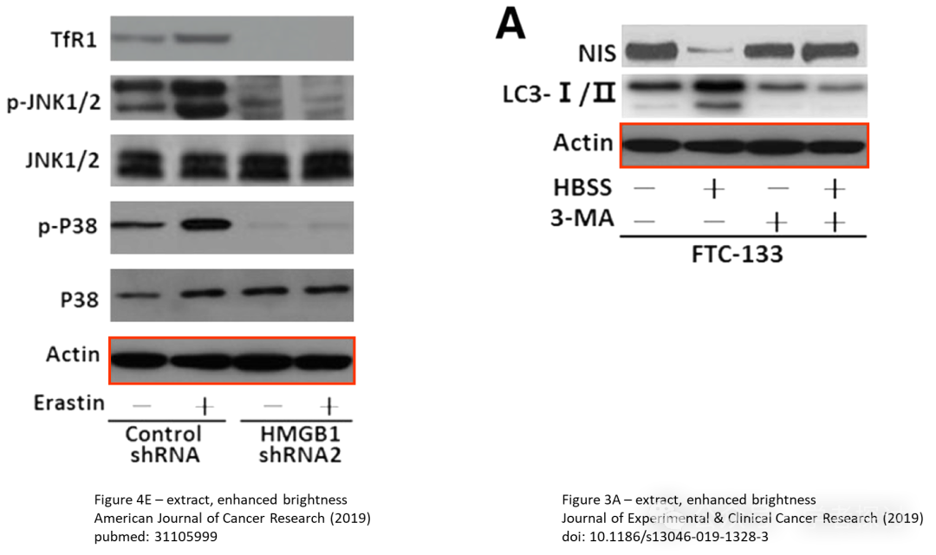

资金来源： 本工作得到了中国国家自然科学基金（项目编号：81601528 和 81770178）的支持。

一块凝胶切片的一部分似乎出现在两篇没有共同作者的不同论文中。

图 4A，《细胞》（2019 年），doi: 10.3390/cells8020129，在此讨论：https://pubpeer.com/publications/88775DD62B8C956A593FA574A4348A

图 2B - 上部面板，《实验与临床癌症研究杂志》（2019 年），doi: 10.1186/s13046-019-1328-3，在此讨论：https://pubpeer.com/publications/46E78B535C880A2690875623B1363B

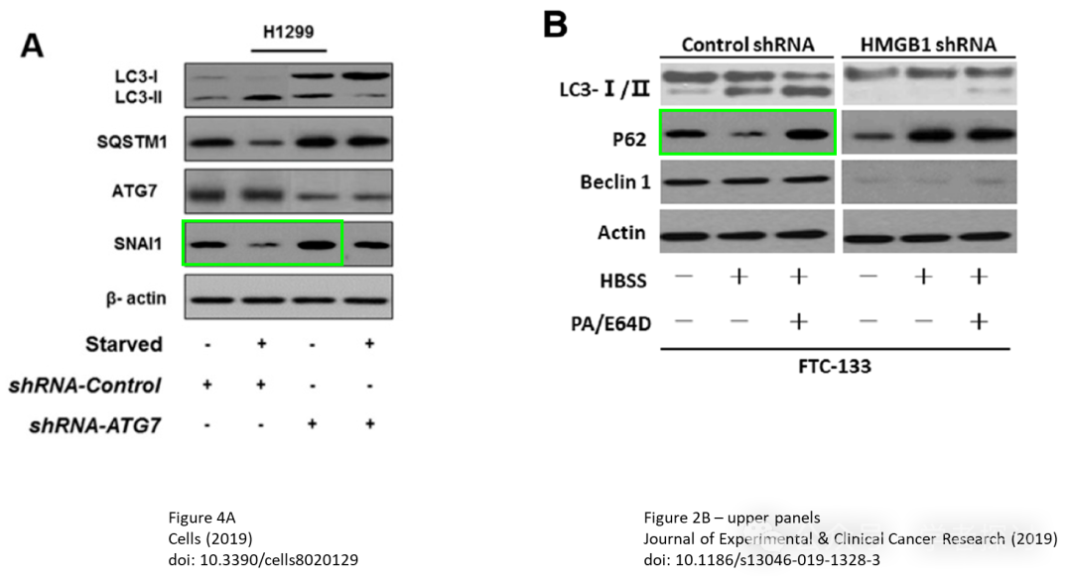

经过垂直翻转后，本文中的两块凝胶切片似乎出现在另一篇没有共同作者的不相关论文中。

图 3E 和图 3F，《人参研究杂志》（2019 年），doi: 10.1016/j.jgr.2017.08.006，在此讨论：https://pubpeer.com/publications/5F4C0115B774876DD14BD5B4C67F0B

图 2A，《实验与临床癌症研究杂志》（2019 年），doi: 10.1186/s13046-019-1328-3，在此讨论：https://pubpeer.com/publications/46E78B535C880A2690875623B1363B

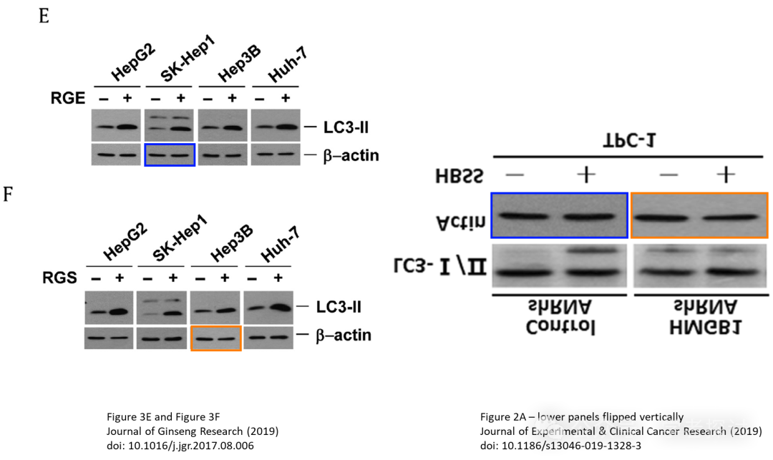

**2025年4月，Sahib Zada 在 Pubpeer 论坛发表控诉：**

主题：关于已发表作品中数据滥用和抄袭的担忧

亲爱的 PubPeer！

感谢您让我注意到此事。

我注意到 2019 年 7 月发表在《实验与临床癌症研究杂志》（2019）上的论文作者操纵和滥用了我已发表的数据。他们手稿中呈现的研究结果和图表与我 2018 年提交并于 2019 年 2 月正式发表的原创作品极为相似。

这显然是数据重复和抄袭的情况。

我恳请对此事进行彻底调查。我愿意提供所有必要的文件，包括提交记录、原始数据文件和出版详情，以支持我的主张。

感谢您对此严重问题的关注和时间。

诚挚地，萨希卜·扎达博士

**消息来源：**

https://pubpeer.org/publications/46E78B535C880A2690875623B1363B#0

**郑重声明：**

我们的全网查重系统收录了 Pubmed 和 Pubpeer 中的 7000 万 +已发表图库，让您的待查图片可以和已发表论文的图片进行对比，防止图片误用，为您的论文发表保驾护航！基于AI人工智能大数据算法，提供论文图片的核查服务，方便学术期刊、高校、研院所等科研管理部门及时发现并纠正结果图片不当使用。

**如果您有任何建议或需要图片查重帮助，请随时通过客服QQ号3639926437与我们联系。**

[#湖南省肿瘤医院](https://mp.weixin.qq.com/mp/appmsgalbum?__biz=MzkxMDYyNzI5NQ==&action=getalbum&album_id=3585998027560812547#wechat_redirect)[#中南大学湘雅医院](https://mp.weixin.qq.com/mp/appmsgalbum?__biz=MzkxMDYyNzI5NQ==&action=getalbum&album_id=3481136025504743425#wechat_redirect)